《家用电冰箱 真空保鲜技术要求及试验方法》
编制说明（征求意见稿）

一. 工作简况
1.1 标准制定的背景与目的
食品贮藏是食品生产、流通过程中极其重要的环节，家用冰箱作为冷藏链的终端，其保鲜性能直接影响到人们的食用结果和健康，所以，保持储藏食品的新鲜品质具有相当重要的意义。影响食品新鲜度的因素除了温度之外，还有湿度、微生物、气体成分、风速、光照、压力等。
从果蔬贮藏技术发展历程来看，现代果蔬保鲜技术始于19世纪，经历了3次飞跃：第一次的里程碑是机械式冷藏的出现，1851年澳大利亚人詹姆斯设计并制造第1台小型制冷压缩机及辅助设备建造了机械冷藏库，用于农产品贮藏；第二次的里程碑是气调保鲜技术的应用，1916年英国科学家基德、韦斯特发明了气调贮藏，1982年应用该理论在英国建造了世界上第一座气调库，用于苹果保鲜；第三次的里程碑是减压贮藏理论的提出，20世纪60年代美国迈阿密大学教授Burg探索了低压贮藏并获得美国专利。由于减压保鲜技术能有效降低果蔬的呼吸代谢、减少微生物危害，延长果蔬保鲜期，因此，真空减压保鲜技术被国际上称为21世纪的保鲜技术，已广泛应用于工业生产和食品储存、运输、加工过程。
真空保鲜技术主要采用气压控制方式，也就是通过减压或抽真空方式来加快食品冷却速度（因为食品在常压下水分蒸发比较缓慢，而在真空状态下由于阻力减少会导致蒸发速度加快，因此食品的冷却速度快），同时，抑制微生物的生长，达到延长保鲜期的目的。
在2007年，日立率先在冰箱上推出了真空冰温保鲜技术（六门冰箱R-X6000，真空抽屉容积约14升，真空度0.7-0.8个大气压）；2009年，西门子冰箱也推出了真空零度保鲜冰箱（三门冰箱KK28F59TI，真空盒容积约8升，真空度0.8个大气压）；2011年，西门子又推出真空保鲜舱技术（三门冰箱KK28A4650W，真空抽屉容积约19升）；LG冰箱在2011年新品上应用Air tight密闭保鲜抽屉（没有应用真空泵，采用手动抽气方式，抽屉内的真空度基本没有变化）。海信于2020年推出具有真空抽屉的冰箱，随后又陆续推出具有真空罐、门上抽真空的冰箱，​主要用于高端冰箱（十字、对开、法式产品）。​
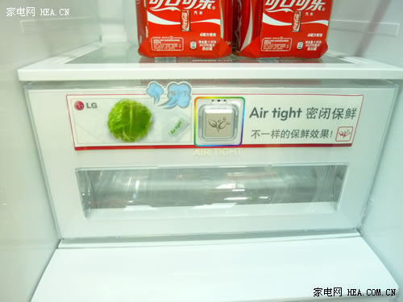
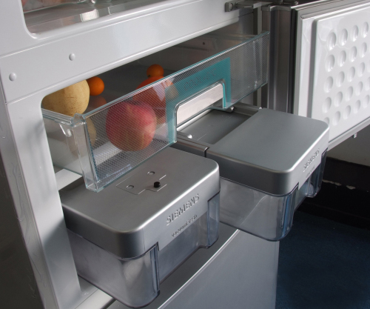
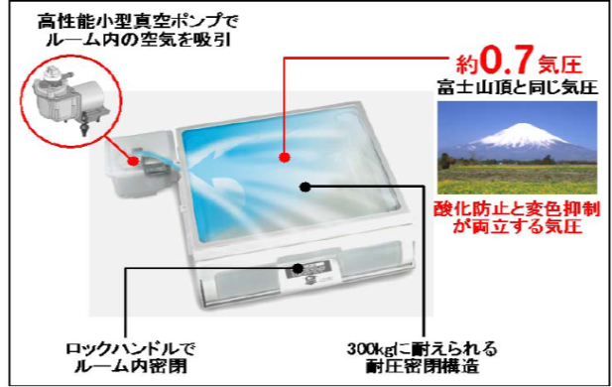
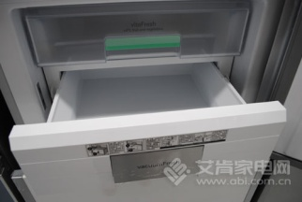
竞品相关的图片如下：
日立真空抽屉 西门子真空盒 西门子真空舱 LG密闭保鲜抽屉
IEC 63169-2020《Electrical household and similar cooling and freezing appliances – Food preservation》涉及羊毛片（标准测试样品）在冰箱失重率的测试方法，但没有失重率的评价指标要求、没有食材的储藏效果测试指标及分级要求。QB/T 5510-2021《家用电冰箱保鲜性能试验方法》涉及羊毛片的失重率和凝露量，食材包括菠菜感官评价、青椒（青圆椒）维生素C损失率以及牛里脊肉感官评价和挥发性盐基氮的测试，但没有指标要求。
从冰箱应用真空保鲜技术的形式来说，主要有3种：真空抽屉、真空密封盒或真空罐、真空密封袋。其中，真空抽屉会长期处于真空状态，连接的真空泵会定期或根据压力值来进行抽真空；真空密封盒或真空罐、真空密封袋属于一次抽真空后储藏。
目前，缺乏对冰箱产品真空保鲜功能的评价标准，因此，制定本标准，对于规范冰箱真空抽屉储藏食材保鲜效果相关的试验方法及评价要求，具有很重要的意义。
1.2 任务来源
本标准由海信容声（广东）冰箱有限公司提出、中国家用电器研究院牵头申报，中国轻工业联合会归口管理，由海信容声（广东）冰箱有限公司、海信（山东）冰箱有限公司、中国家用电器研究院、中国海洋大学、合肥美的电冰箱有限公司、广州万宝集团冰箱有限公司负责起草。
本标准2020年8月31日批准立项，标准立项号是中轻联综合【2020】270号，项目计划号为2020022。
1.3 工作过程
本标准的工作过程是以国内外现有的相关标准为基础，根据相关的测试数据，确定评价指标。
（1）组建起草工作组
本标准的主要承担单位是海信容声（广东）冰箱有限公司、海信（山东）冰箱有限公司、中国家用电器研究院、中国海洋大学、合肥美的电冰箱有限公司、广州万宝集团冰箱有限公司，其中海信容声（广东）冰箱有限公司为起草工作组组长单位，主持本标准的起草。
起草工作组主要人员为：略。
工作组分工：略
（2）前期调研及资料整理
在现有标准化文件、电冰箱产品的技术推广、测试数据等相关资料进行收集整理的基础上，明确工作计划和重点关注问题，奠定了标准的框架基础。
（3）评价指标的确定与标准内容的编写
起草阶段：标准初稿在2020年11月份形成，并分别于2020年12月25日上午召开了第一次工作组会议（腾讯网络会议）、2021年11月10日下午召开了第二次工作组会议（腾讯网络会议），工作组成员单位的技术专家通过认真的讨论、仔细推敲，并经试验验证，确定了最具代表性、可操作性强的评价指标及测试方法，形成本标准内容。
征求意见阶段：2022年3月-4月，标准征求意见稿在中国轻工业联合会网站上公示。
专家审查阶段：待定。
二. 标准编制原则
2.1 标准制定的法律依据
标准依据以下相关的政策法规编制：《中华人民共和国标准化法》。
2.2 标准起草的依据
本标准按照GB/T 1.1-2020《标准化工作导则第1部分：标准化文件的结构和起草规则》以及GB/T 20004.1-2016《团体标准化 第1部分：良好行为指南》的要求进行编制；技术内容参考国内外先进技术和相关标准，并结合国内相关冰箱企业产品的实际情况。
2.3 标准制定的原则
本标准制定遵循以下原则：科学性、适用性、先进性，结构合理、条理清晰、内容完整、可操作性强，无逻辑和语法错误。
三. 标准主要内容的确定
3.1 范围
本文件规定了家用电冰箱真空保鲜技术的术语和定义、分类、试验方法及评价要求。
本文件适用于家用电冰箱真空抽屉的性能评价，其他类似用途应用形式（真空密封盒或密封罐、真空密封袋）可参照使用。
3.2 规范性引用文件
下列文件中的内容通过文中的规范性引用而构成本文件必不可少的条款。其中，注日期的引用文件，仅该日期对应的版本适用于本文件；不注日期的引用文件，其最新版本（包括所有的修改单）适用于本文件。
GB 4343.1 家用电器、电动工具和类似器具的电磁兼容要求 第 1 部分：发射
GB/T 4343.2 家用电器、电动工具和类似器具的电磁兼容要求 第 2 部分：抗扰度
GB 4706.1 家用和类似用途电器的安全 第1部分：通用要求
GB 4706.13 家用和类似用途电器的安全 制冷器具、冰淇淋机和制冰机的特殊要求
GB 4789.2 食品安全国家标准 食品微生物学检验 菌落总数测定
GB 5009.228 食品安全国家标准 食品中挥发性盐基氮的测定
GB 5009.237 食品安全国家标准 食品pH值的测定
GB/T 8059-2016 家用和类似用途制冷器具
GB 12021.2 家用电冰箱耗电量限定值及能效等级
GB/T 26572 电子电气产品中限用物质的限量要求
JJG 875 数字压力计检定规程
QB/T 4984 家用和类似用途电器的溶出物限值和试验方法
QB/T 5510-2021 家用电冰箱保鲜性能试验方法
3.3 术语和定义
明确QB/T 5510界定的术语和定义适用于本文件，同时，定义了真空、真空保鲜、保压时间。其中，“真空”将GB/T 3163-2007的定义2.3“用于描述低于大气压力或大气质量密度的稀薄气体状态或基于该状态环境的通用术语”调整为“用来描述低于大气压力的稀薄气体状态的术语”；“真空保鲜”指可以使食材在低于常压条件下储藏的过程，也可以称减压保鲜或负压保鲜；“保压时间”指用于储藏食材的容器内部气压值从抽真空结束到升至90kPa的时间。
3.4 技术要求
技术要求包括基本要求、功能要求、保鲜效果要求三个方面。其中，基本要求涉及电冰箱的安全性能、电磁兼容、能效、有害物质、与食品接触材料以及除了与真空组件关联的技术要求之外的电冰箱性能，需要满足现有的相关标准；功能要求涉及气压值≤90kPa（区别与常压，综合考虑材料的承压能力、成本因素、保鲜效果的影响）、保压时间≥6h；食材保鲜效果要求应符合下表要求。
表1 保鲜效果要求
食材类别 | 测试样品 | 储藏时间  h | 测试项目 | 限值
蔬菜 | 菠菜 | 168 | 感官评价等级 | 1级或2级
蔬菜 | 青椒（青圆椒） | 168 | 维生素C损失率  % | ≤10
畜肉 | 牛里脊肉 | 72 | 感官评价等级 | 1级或2级
畜肉 | 牛里脊肉 | 72 | 挥发性盐基氮mg/100g | ≤15
海产类 | 三文鱼 | 72 | 菌落总数  CFU/g | ≤5×10⁴
海产类 | 三文鱼 | 72 | pH值 | ≤6.5
海产类 | 三文鱼 | 72 | 色差值变化率  % | ≤10
3.5 测试方法
对实验室的环境温度、相对湿度、气压测量仪器、冰箱放置进行了规定。
对于测试抽屉内部的气压、保压时间，参考了相关企业的标准内容。这里，我们采用的是无损测试方法，使用气压测量仪器测量抽屉内部的实时压力值。该仪器可以无线传输测试数据（见下图），从能够接收数据的电脑或手机APP上读取数据。测量时应关闭真空抽屉，然后启动抽真空装置（按下真空按键）使其进行抽真空，待抽真空装置按照控制程序自动停止运行时，记录压力值；同时，开始计时，记录压力值回升到90kPa的时间。需要进行3次试验，取3次的平均值。为了评估用户实际使用时的状态，设定了抽屉放入负载状态下的使用场景，负载采用符合GB/T 8059要求的尺寸为50mm×100mm×100mm试验包，摆放负载的总体积为真空抽屉有效容积的80%，试验包的数量按计算值舍去小数后取整为准。并且，对于真空抽屉有效容积的测量用附录A进行了详细表述。
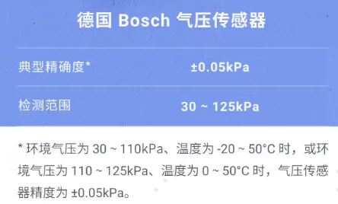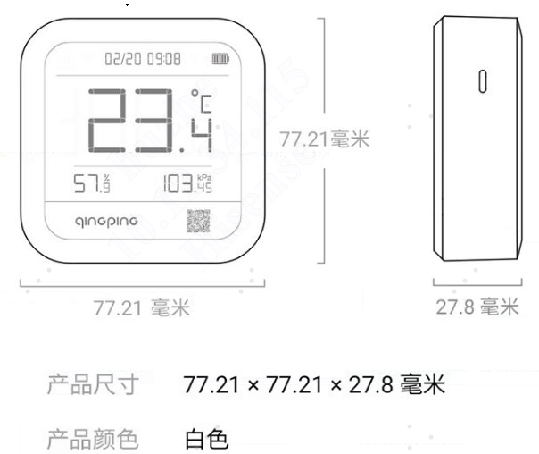

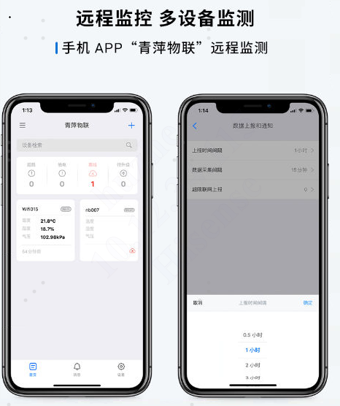
注：现有测试容器内部压力的常用方法有两种。一种是在连接真空抽屉到真空泵的连接管的部位切断，然后将管的两个端口用快速接头接一个三通管，水平两端分别连接切断的连接管，垂直一端接测试压力的仪器，通过仪器进行读数。一种是在容器上打孔，将孔与测试压力的仪器连接，通过仪器进行读数，见GB/T 32094-2015《塑料保鲜盒》6.13的内容（截图如下）。此两种方法均会对测试样件造成一定程度的破坏，不建议采用。
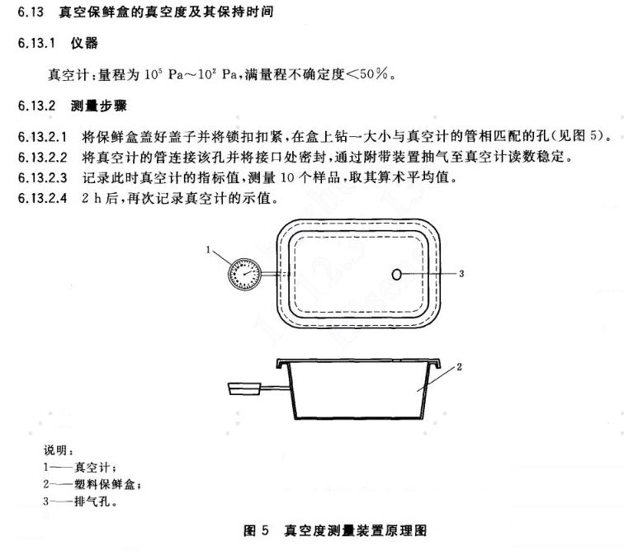
在食材保鲜效果测试中，按照QB/T 5510-2021的内容，分别准备菠菜、青椒（青圆椒）、牛里脊肉样品，放入冰箱的真空抽屉，关闭真空抽屉，启动抽真空装置（按下真空按键），对储藏7天的菠菜感官评价等级、青椒（青圆椒）维生素C损失率以及储藏3天的牛里脊肉感官评价等级和挥发性盐基氮进行测试。
选取整块的新鲜三文鱼，有正常光泽、正常气味和正常的组织状态，肌肉紧密、有弹性，初始菌落总数≤10³ CFU/g，初始pH值≤6.2，放入冰箱的真空抽屉，关闭真空抽屉，启动抽真空装置（按下真空按键），对储藏3天的三文鱼菌落总数、PH值、色差值进行测试。其中，菌落总数按照GB 4789.2规定的方法进行；PH值按照GB 5009.237的“非均质化的试样”测试方法进行；色差使用手持色差仪（见下图）进行测试，仪器开机后分别用标准白板、黑板进行校正，然后将测量口对准样品，分别测试三文鱼初始样品（每个样品取5个不同位置测试）及储藏3天后样品表面同样位置的红度值a，取平均值后计算变化率。
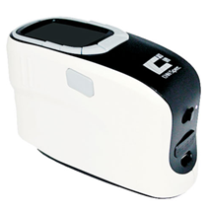
彩谱CS-580分光测色计
通过对冰箱产品的相关试验，结果表明，基本要求、功能要求、食材保鲜效果均能满足指标要求（见下表）。
表2 测试结果
BCD-560WTDGVBPMIV |  |  | 测试结果
基本要求 | 安全 |  | 符合GB 4706.1、GB 4706.13的相关要求
基本要求 | 电磁兼容 |  | 符合GB 4343.1、GB/T 4343.2的相关要求
基本要求 | 能效 |  | 符合GB 12021.2的相关要求
基本要求 | 除了与真空组件关联的技术要求之外的电冰箱性能 |  | 符合GB/T 8059-2016的相关要求
基本要求 | 有害物质 |  | 符合GB/T 26572的相关要求
基本要求 | 与食品接触材料 |  | 符合QB/T 4984的相关要求
功能要求 | 气压值 |  | 70kPa
功能要求 | 保压时间 |  | 8h
保鲜效果要求 | 蔬菜 | 菠菜 | 感官评价等级2级
保鲜效果要求 | 蔬菜 | 青椒（青圆椒） | 维生素C损失率7.7%
保鲜效果要求 | 畜肉 | 牛里脊肉 | 感官评价等级1级、挥发性盐基氮10.78mg/100g
保鲜效果要求 | 海产 | 三文鱼 | 菌落总数2000CFU/g、pH值6.06、色差值变化率不超过8%
3.6 评价要求
将家用电冰箱真空保鲜技术的评价要求分为了3个等级水平。具体见下表：
表3 评价等级要求
等级水平 | 基本要求 | 功能要求 | 保鲜效果要求
一级 | 必须满足 | 必须满足 | 菠菜、牛里脊肉、青椒、三文鱼的保鲜效果同时满足，且菠菜、牛里脊肉的感官评价为1级, 青椒维生素C损失率≤5%
二级 | 必须满足 | 必须满足 | 菠菜、牛里脊肉、青椒、三文鱼的保鲜效果同时满足
三级 | 必须满足 | 必须满足 | 菠菜或牛里脊肉或青椒或三文鱼的保鲜效果满足其一
四. 与国际、国外同类标准水平的对比情况
目前，IEC标准IEC 63169-2020《Electrical household and similar cooling and freezing appliances – Food preservation》涉及羊毛片（标准测试样品）在冰箱失重率的测试方法，但没有失重率的评价指标要求、没有食材的储藏效果测试指标及分级要求。
五. 与国内相关标准的关系
对于食材的储藏效果测试，参照QB/T 5510-2021《家用电冰箱保鲜性能试验方法》对储藏7天的菠菜感官评价等级、青椒（青圆椒）维生素C损失率以及储藏3天的牛里脊肉感官评价等级和挥发性盐基氮的测试内容，增加了指标要求；增加了三文鱼样品的测试及指标要求，菌落总数按照GB 4789.2规定的方法进行测试，PH值按照GB 5009.237的“非均质化的试样”测试方法进行测试。
本标准属于团体标准，符合现行法律、法规、规章和政策，且与有关基础和相关标准协调一致。
家用冰箱对食材的保鲜性能直接影响到人们的食用结果和健康，保持食品的新鲜品质具有相当重要的意义。通过本标准的实施，可以规范家用电冰箱真空保鲜功能的试验及评价，促进行业开展真空保鲜技术的研究及应用，提升冰箱产品对新鲜食材的储藏品质。
六. 重大分歧意见的处理经过和依据
无。
七. 其他
本项标准不涉及专利问题。
考虑到团体标准的时效性，建议本标准自发布之日起实施。

《家用电冰箱 真空保鲜技术要求及试验方法》起草工作组
2022年3月

